院 系 移动信息工程学院 学 号 13354485 姓 名 朱琳
【实验题目】HTML&CSS实验(7)
【实验目的】学习布局设计。
【实验工具】
先在浏览器中打开测试网页：http://202.116.76.22:8080/lab/html7/，然后编辑网页，或者直接用浏览器打开html文件（每次修改html文件后要刷新网页）。
也可以采用Visual Studio、Dreamweaver等具有网页编辑功能的软件打开页面，或者直接在Eclipse下编辑运行。

【实验要求】
在实验课上完后立即上传一份实验报告。全部完成后再上传一份。

【实验内容】
1、布局设计
采用样式float（取值left或right）使元素浮动，浮动元素需要定义宽度，其它正常文档流会绕浮动元素摆放。采用样式clear(取值left、right和both)可以使一个处于正常文档流的元素中的左边、右边、两边没有浮动元素。如果整个内容需要居中，则要在最外层用一个container的块级元素（例如，div），固定宽度，可设置min-width和max-width，并把左右margin设置为auto。要求直接编制样式，不要使用dreamweaver等辅助排版工具自动产生样式。
（1）三栏式(layout1.html)：
container的宽度固定并居中。
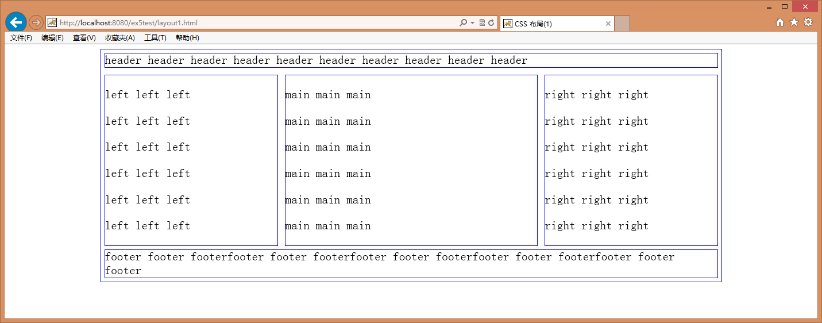
实现后保存源代码(layout1.html)并截屏：
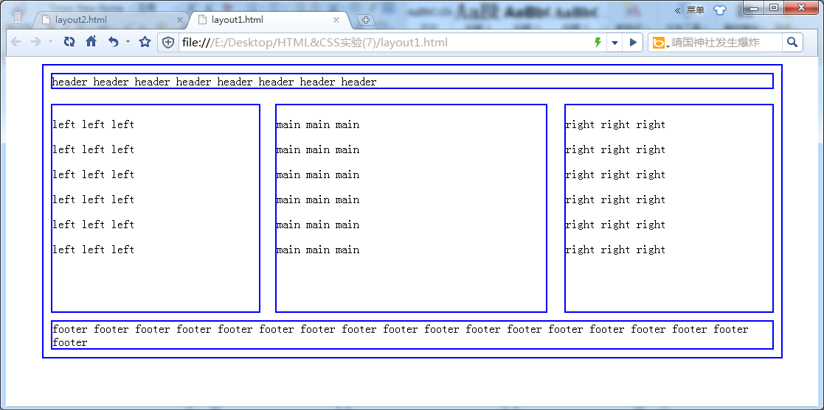

源代码：

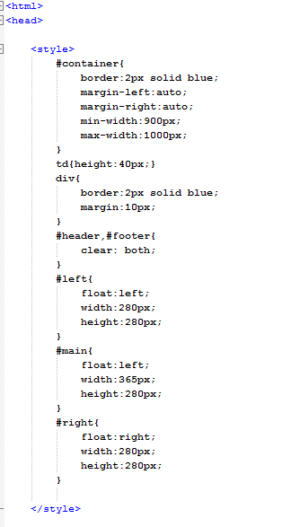
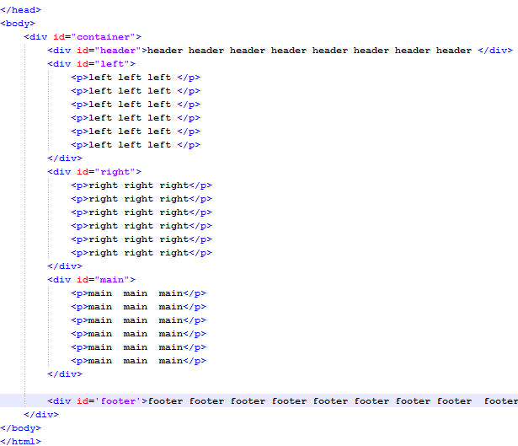

（2）二栏式(layout2.html)：
container的宽度固定并居中。
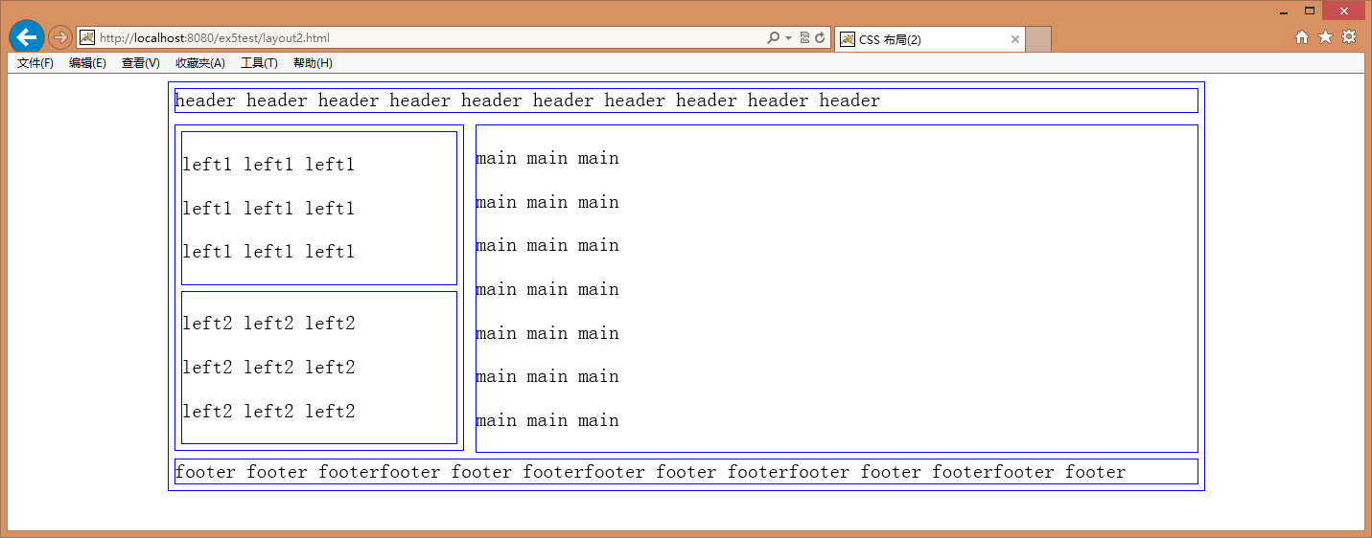
实现后保存源代码(layout2.html)并截屏：
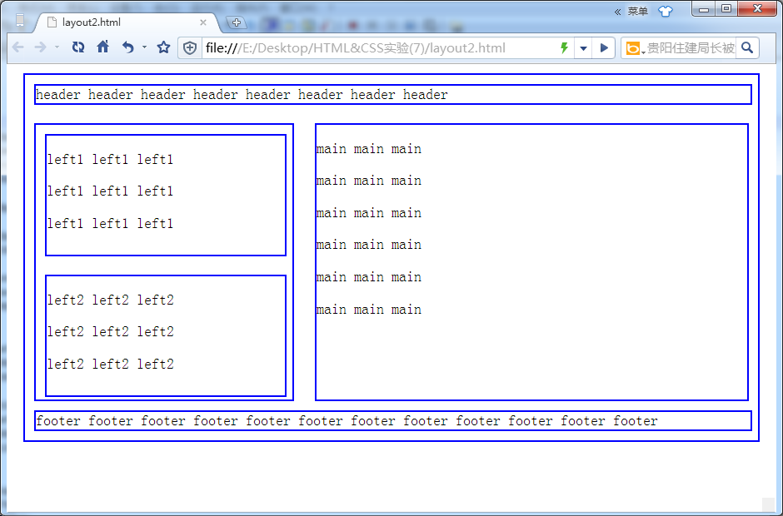
源代码：
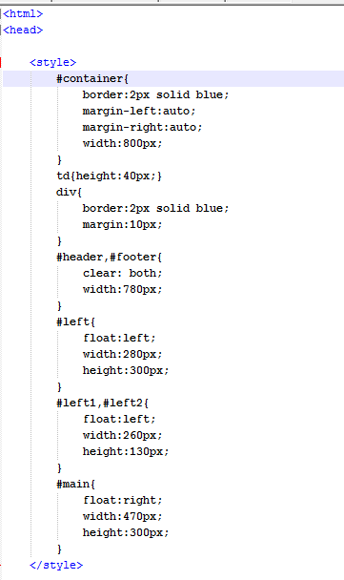
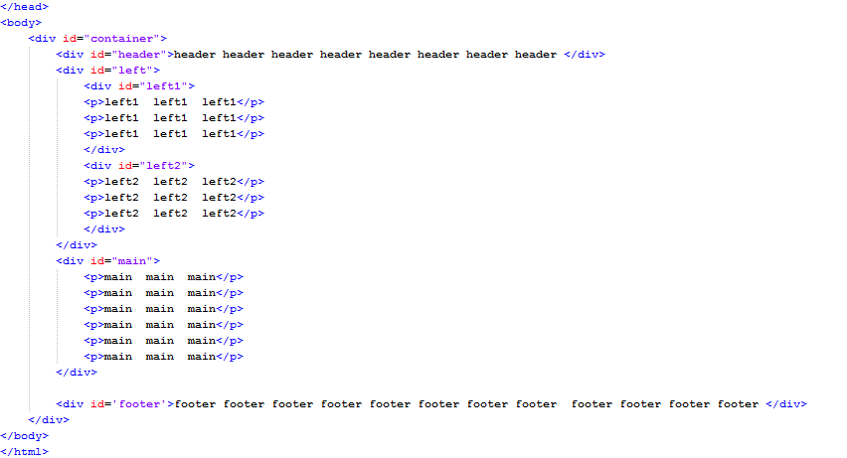

（3）二栏式(layout3.html)：
container的宽度固定并居中。
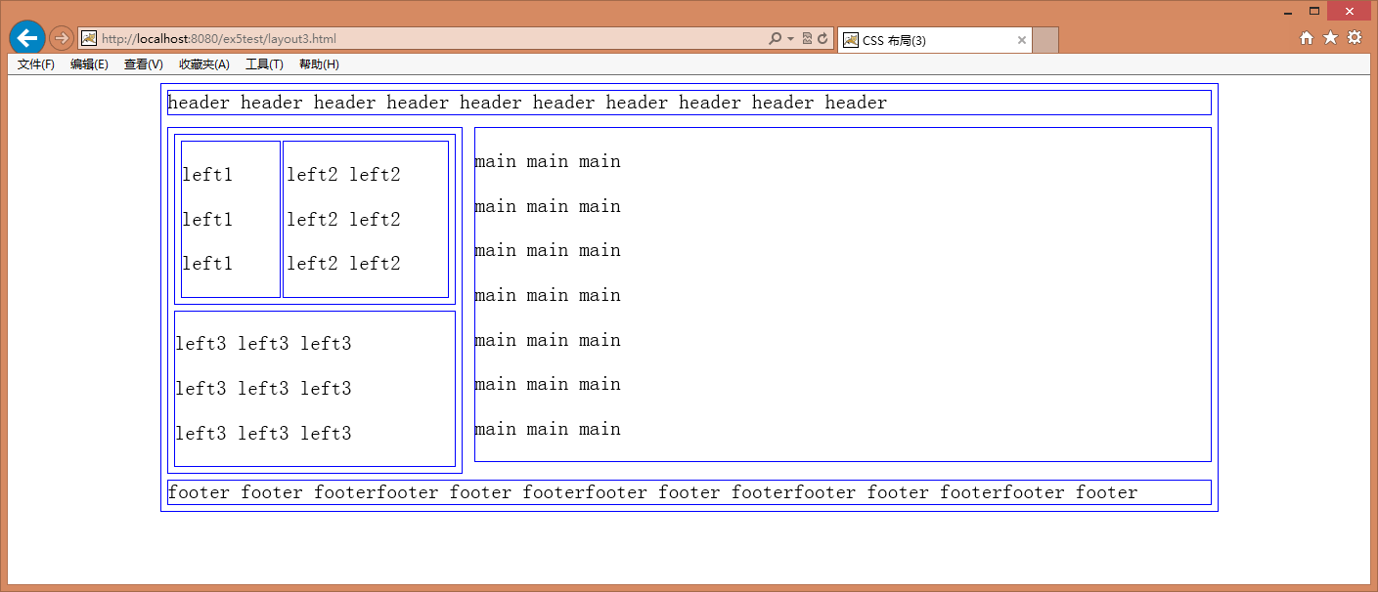
实现后保存源代码(layout3.html)并截屏：
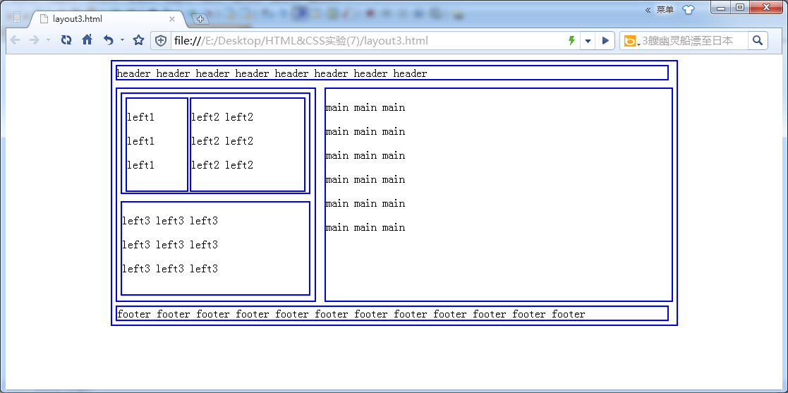
源代码：
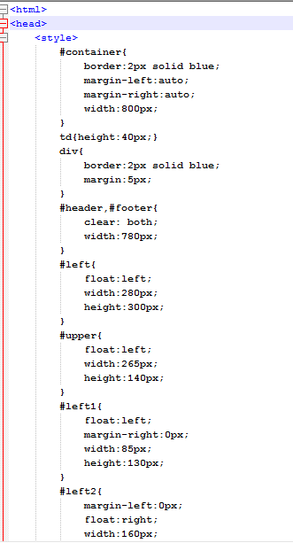
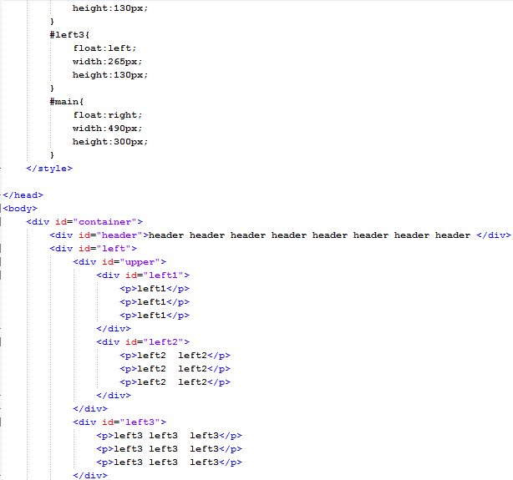
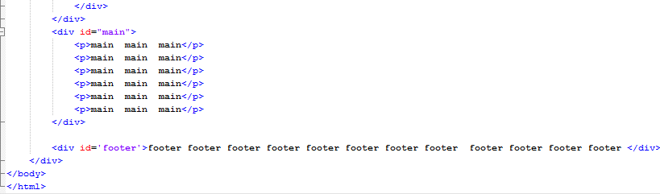

2、设计一个类似下面的页面(gushici.html)：
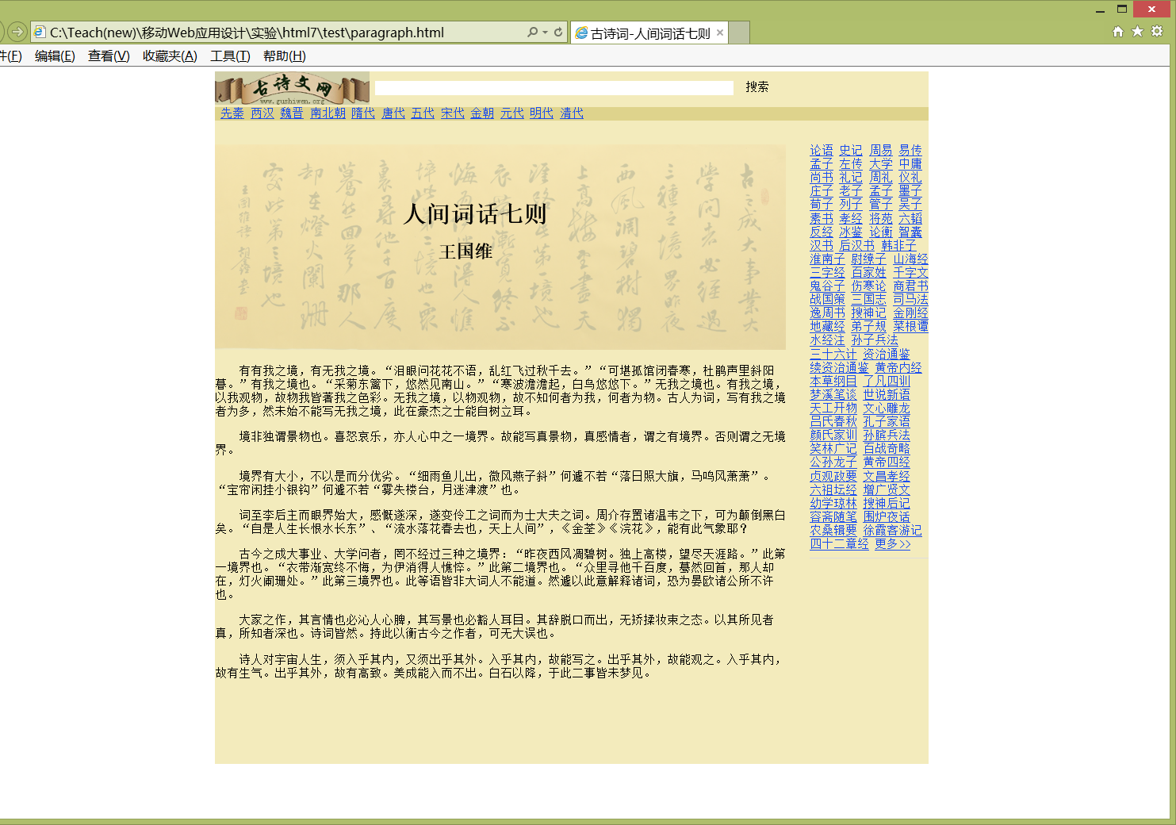

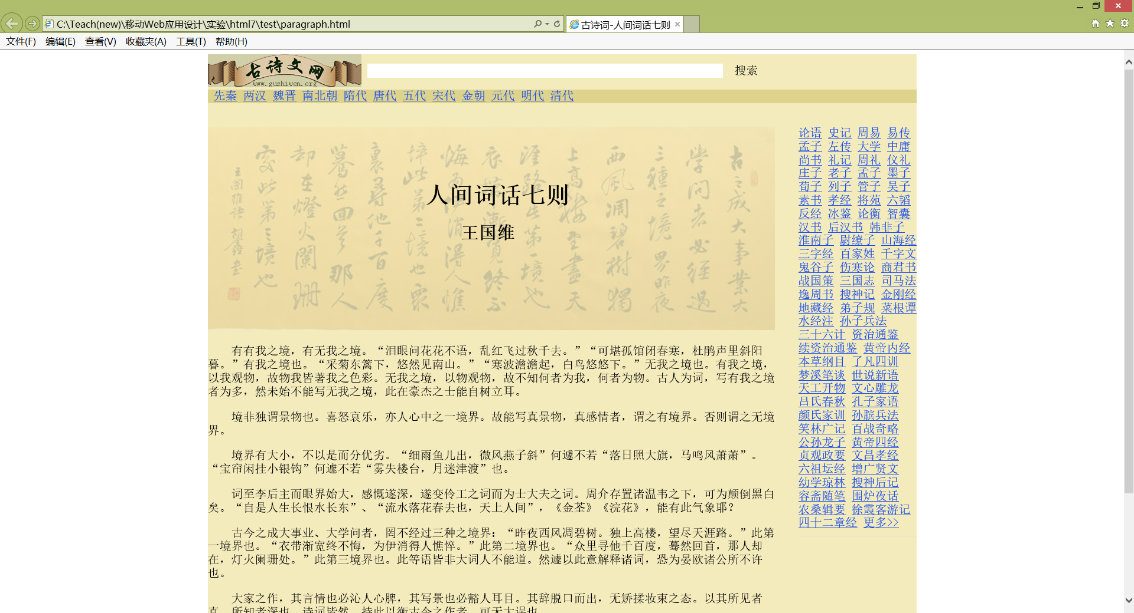

要求图片不采用背景图片，而是采用img。点击链接后不改变颜色。
完成后保存源程序(gushici.html)并截屏:
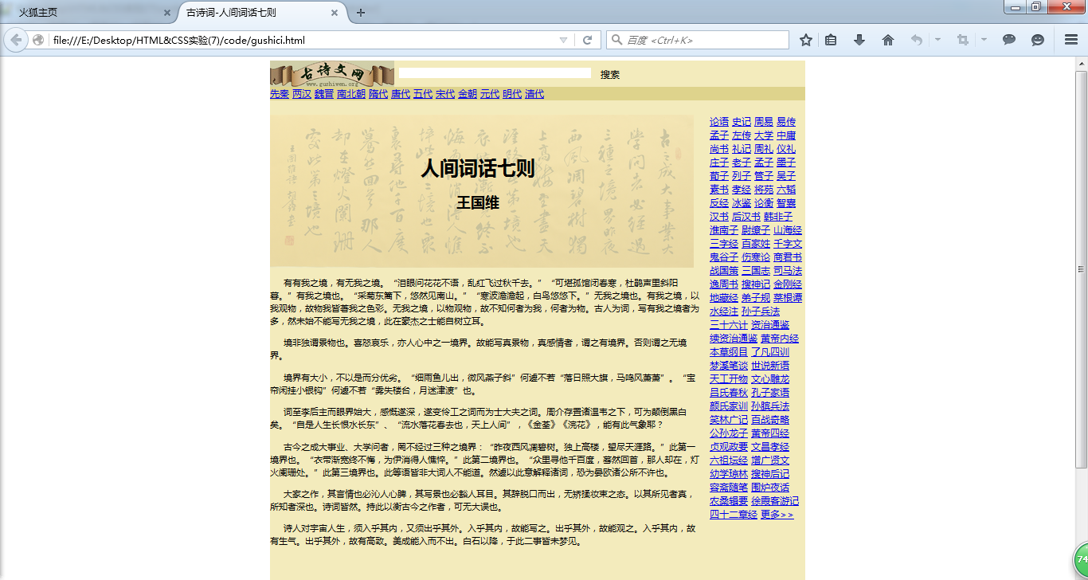

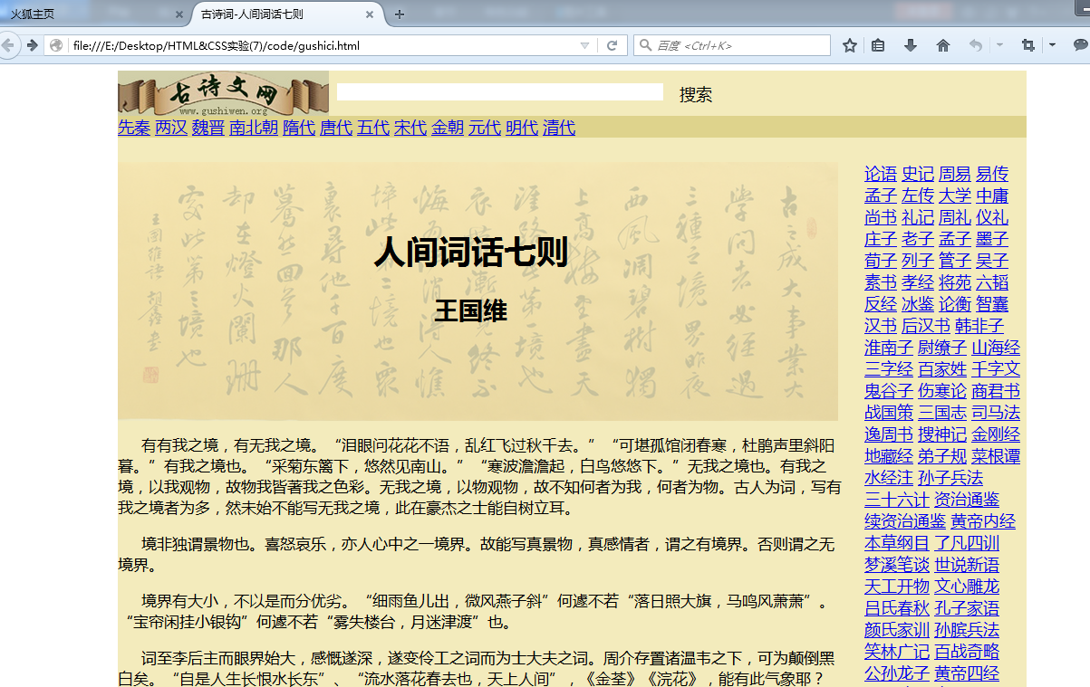
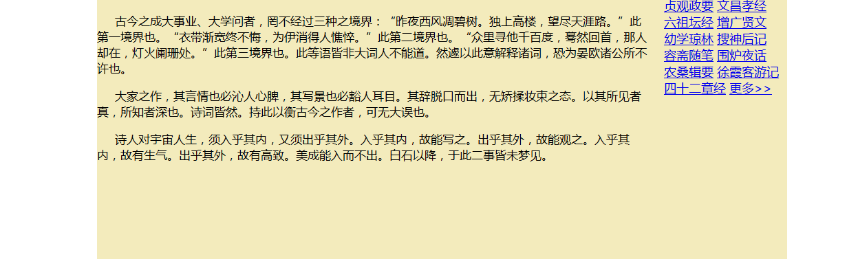
源代码：
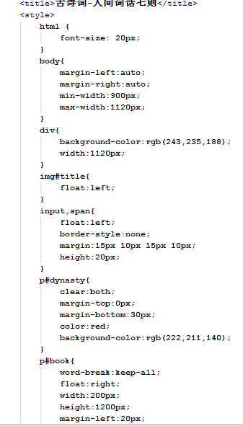
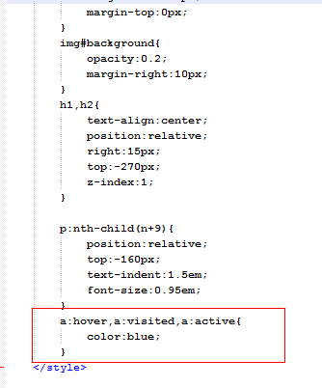
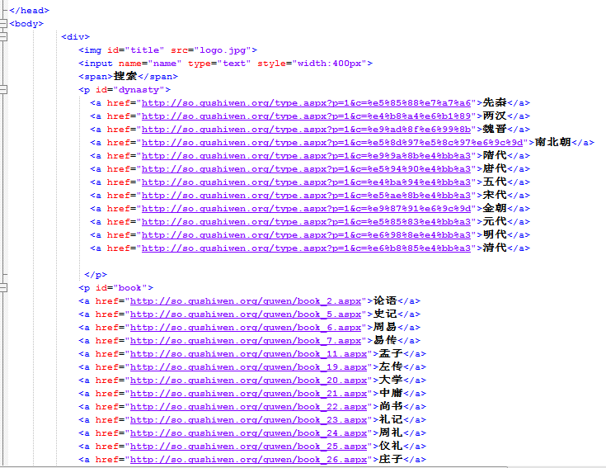
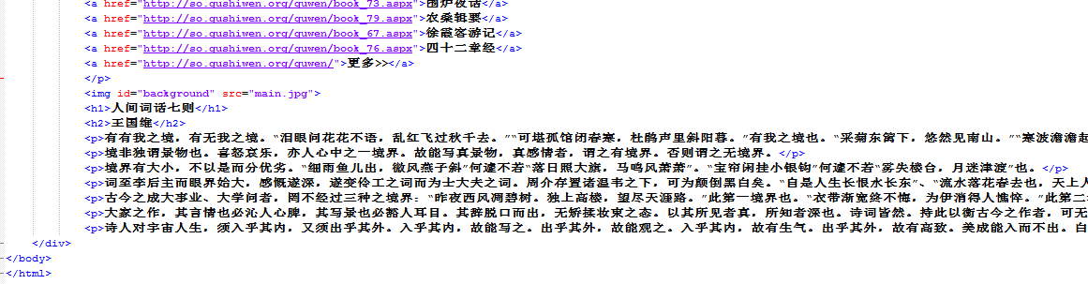

【完成情况】
是否完成了这些步骤？(√完成 ×未做或未完成)
1(1) [ √] 1(2) [ √] 1(3) [ √] 2 [ √]

【实验体会】
写出实验过程中遇到的问题，解决方法和自己的思考；并简述实验体会（如果有的话）。
实验过程中遇到的问题：
- 对于第一题一开始感觉无从下手，好像很久没有完完全全的写一份html文件了（之前都是加style），然后突然什么都要自己实现感觉有些不适应。不过也还好，然后看到一排排的left，right什么的，第一个想到就是用table，结果搞得很复杂，弄得我也挺崩溃。跟同学交流才知道原来用几行p就可以了，但是我的代码还是有问题，因为我写了一个p里面嵌套p，结果怎么也得不到那种嵌套式的浮动窗口，后来发现原来要用div嵌套语句，被这道看似简单的题坑了好久。
- 第二题遇到的问题就是不知道怎么像老师那样，将后边的那些链接的词不分开，询问同学才知道需要加上word-break:keep-all这个东西。好像没有学过，没有印象的样子。
- 对于margin和padding的灵活运用，调整间距真是件麻烦事。

【交实验报告】
(a) 每位同学单独完成本实验内容并填写实验报告。在实验课上完后立即上传一份实验报告。全部完成后再上传一份。
(b) 截止时间：2015年11月28日 22:00（周六）
上交作业网站：http://202.116.76.22/netdisk/default.aspx?vm=13mo
文件夹: /实验上交/html7
上传文件：(1) 学号_姓名_htm7.doc (实验报告)
(2) 学号_姓名_ html7.rar (包含所有的html相关文件)

